
Betriebsausschuss RW, 6.2.2014
ier Naidoo
Stephansdom, Katakomben
und versteckte Vierteln

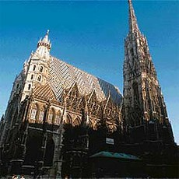
Der Stephansdom ist reich an Symbolen, Kunstwerken und Erinnerungen an die bewegten Epochen der Wiener Stadtgeschichte wie kein anderes Bauwerk in Wien.
Unsere Führung beginnt mit einem Rundgang im Kirchenschiff, geht weiter in die Katakomben und endet im Nordturm bei der Pummerin.
Wir erleben eine Entdeckungsreise durch die jahrhundertealte Wiener Vergangenheit. Dauer ca. 1,5 Stunden.

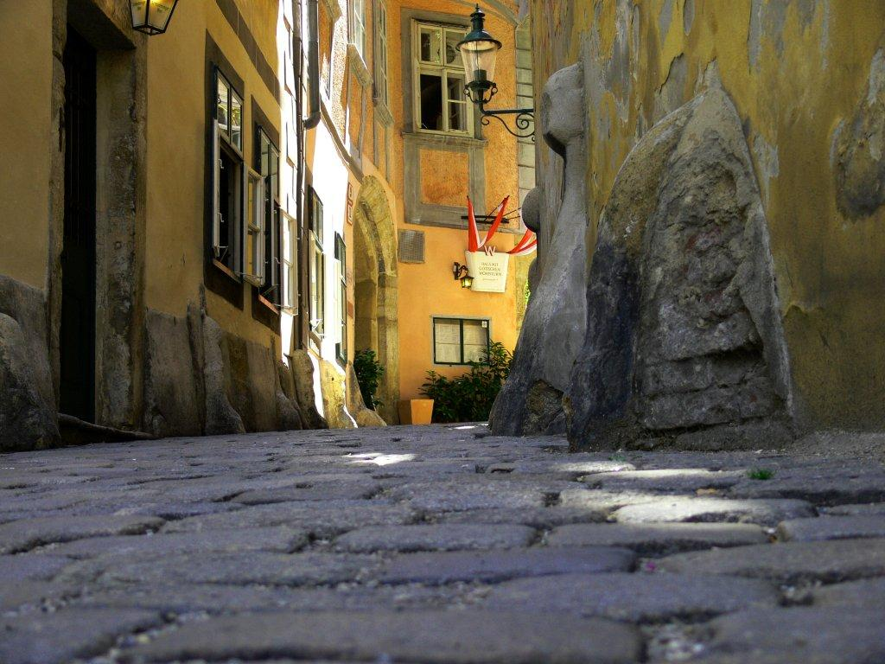
Nach dem gemeinsamen Mittagessen geht’s abseits der touristischen Trampelpfade weiter in die ältesten Vierteln der Stadt. Vom Schwedenplatz weg spazieren wir vom alten Hafen durch die ersten Vororte der Stadt.
Versteckten Innenhöfe, verwinkelte Gassen, goldene Kirchen bis zu den klassischen Wiener Sagen (und ihre Herkunft!) lernen wir hierbei kennen.
Dauer ca. 1,5 – 2 Stunden, Ende beim Stephansdom.

Wann ?: Samstag, 12. April 2014, 10:00 bis 16:00 Uhr
Wo ?: Treffpunkt: Eingang zur Domkirche,
Stephansplatz 1
Kosten: € 25,- für KollegInnen, € 50,- für Gäste,
(Gäste sind nur bei freien Kapazitäten möglich)
inkl. Führungen und Mittagessen im Restaurant Hinterholzacht, Rotenturmstraße 12

Auf deine Anmeldung auf der Anschlagtafel im Speisesaal, per Mail an mailto:RW-BRANG@auva.at oder persönlich bis spätestens Freitag, den 28. Februar freut sich deine

BR-Ang Michaela Gratzer
(f. d. Betriebsausschuss)

